



Газета Туношенского пансионата для ветеранов войны и труда

«По секрету»выпуск №3 (апрель)

  Выходит с 2015 года

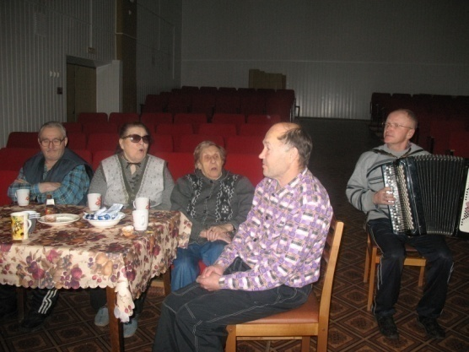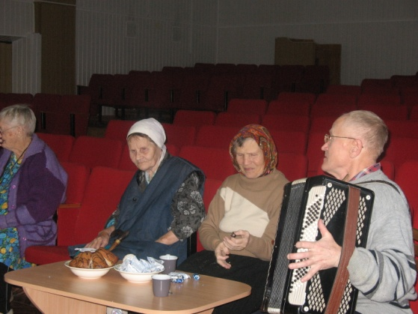

#### В этом выпуске:

**Любимому празднику всех поколений-55 лет!**



**Юрию Гагарину:**

Ракетою считая дни и ночи, как равный посреди небесных тел,

Обыкновенный наш советский лётчик, впервые всю планету облетел!

Преодолев земное притяженье и догмы мракобесов сокруша,

он доказал без всякого сомненья, что в космос сделан самый первый шаг!

Уносят время солнечные бури, но навсегда останется в веках

Земной человек Гагарин Юрий – наш самый первый в мире космонавт!

*Автор стихов: Шлюков Борис Васильевич4 отделение 130 комната*

**Открытие интернет проекта книга памяти «два дня войны»**.

4 марта в гостях нашего пансионата побывала волонтёр Яна Мамедова от фонда благо дарю. Цель её посещения– встреча с детьми войны, ветеранами и участниками ВОВ. Книга памяти – это память нашего народа о той страшной войне, когда весь народ поднялся на защиту Родины. Это наша благодарность тем, кто защищал страну и погиб, кто пережил те годы и выжил.

Книга памяти пополнилась воспоминаниями и наших дорогих проживающих: Даниловой Надежды Дмитриевны, Батраковой Тамары Алексеевны.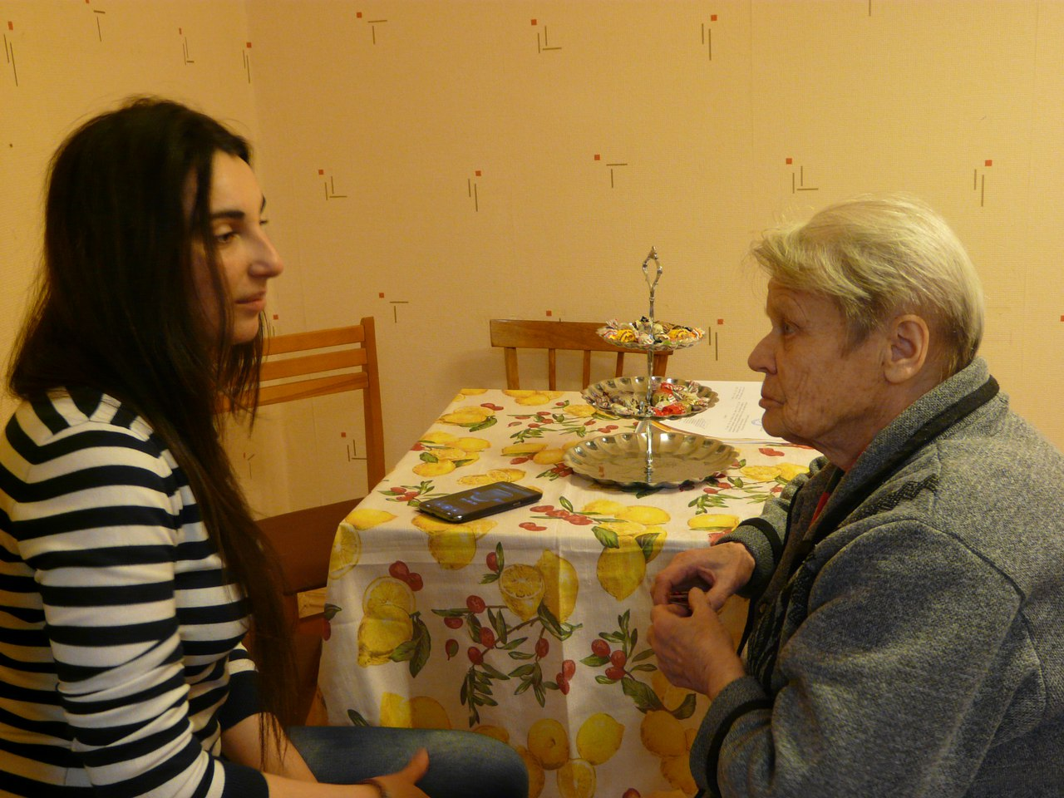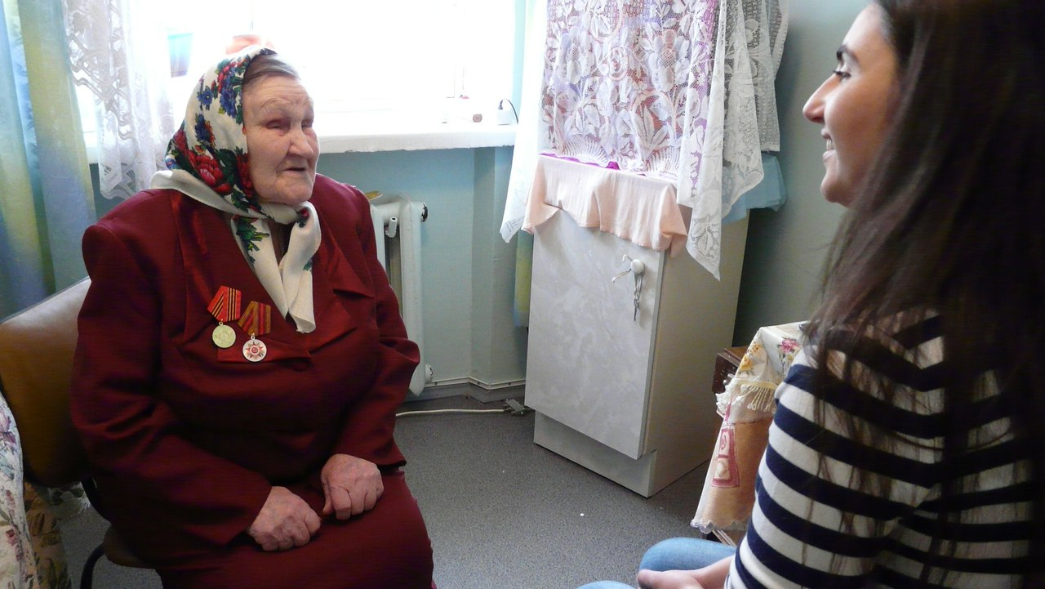

**И весеннее настроение не покинет больше нас…**

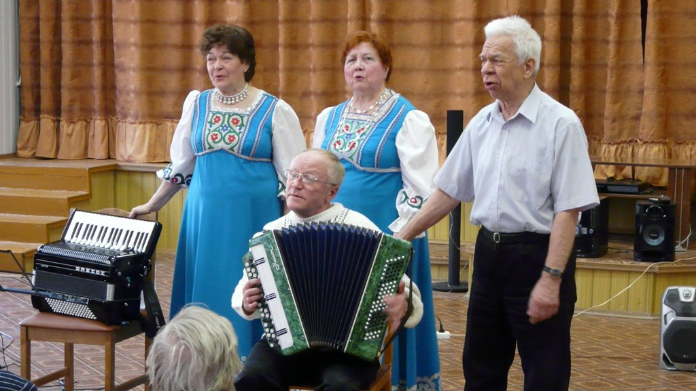

9-го марта нас посетил ансамбль "Дружба" под руководством Лёвкина Георгия Фёдоровича.

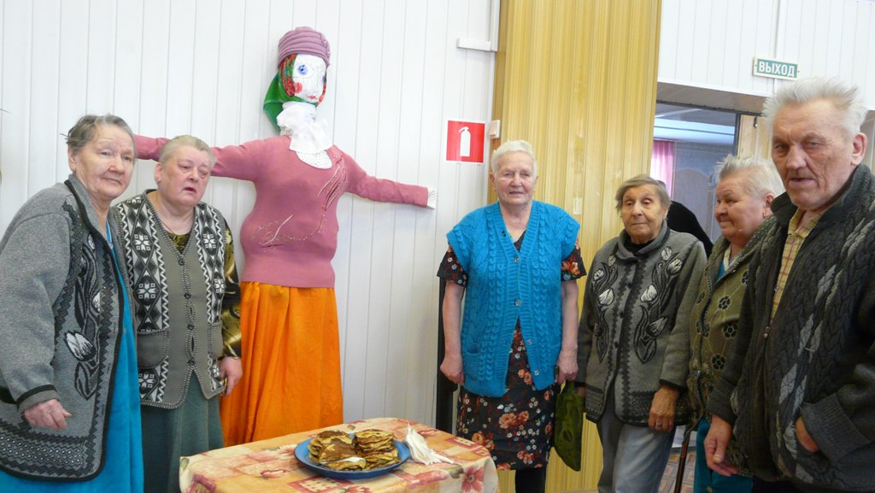

**На заметку**

Команда научных сотрудников Университета Майами в США выяснила, что физические нагрузки могут отложить старение мозга на 10 лет.

Исследователи утверждают, что для пожилых людей регулярные физические упражнения помогают избежать нарушений функционирования их мозга, в частности даже болезни Альцгеймера или старческого слабоумия.

**Если скучно не сиди, сыграй в лото и попляши…**

Напоминаю, что шашки, лото, домино, вы всегда можете попросить у культорганизатора, а также по понедельникам мы собираемся после обеда в холле актового зала и поём любимые песни под баян.

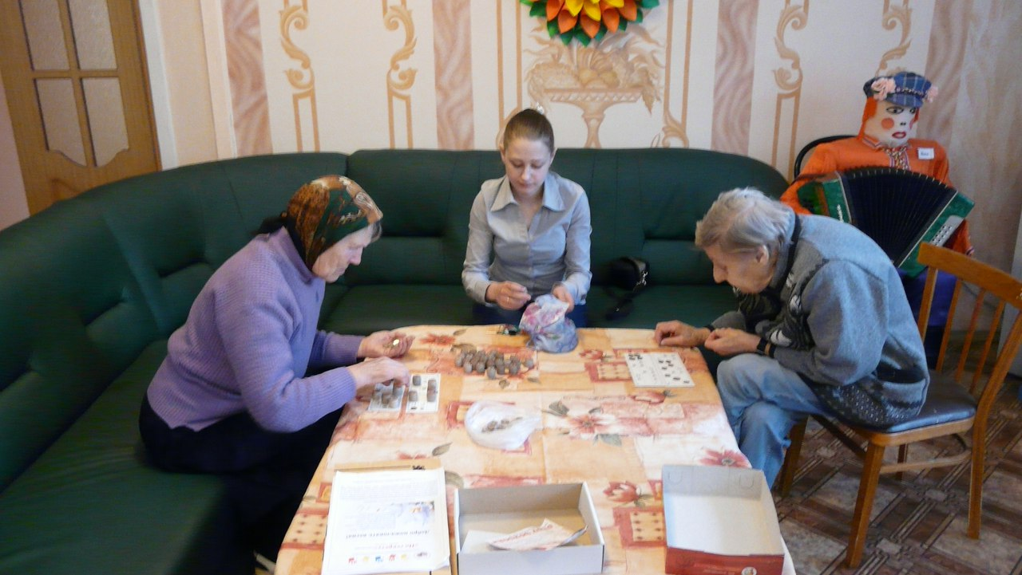

Крошечный, добрый поступок лучше, чем самые торжественные обещания сделать невозможное...

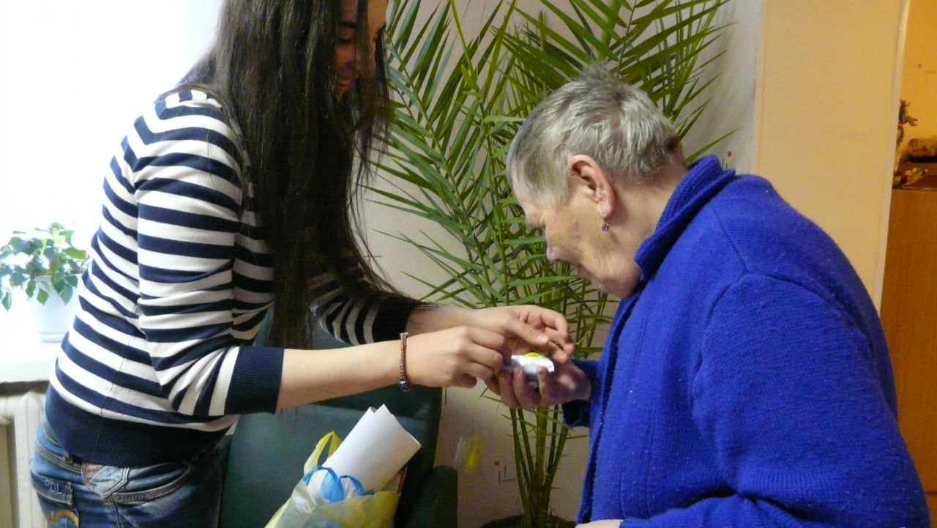

*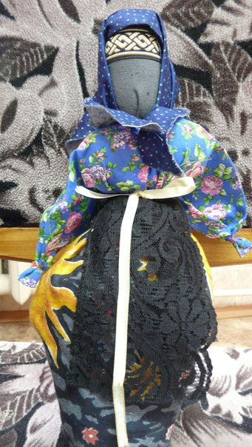***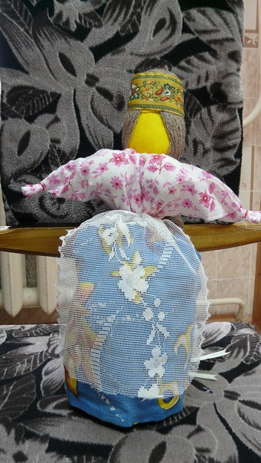**Обережница для нашего пансионата, с любовью от Орловой Татьяны Юрьевны. *(Отделение временного пребывания)*

**Цитата апреля:**

Чего вам не следует делать однозначно, так это – разочаровываться в своей жизни. Вы не должны думать, что она не удалась. Ни в каком возрасте нельзя так думать. В этой жизни все не зря. И все еще только начинается – в любое время, при любых условиях и обстоятельствах.

Из разговора с одной бабушкой

А я нищим подаю… Мне иногда говорят: «Бабка, да ты что? У них, вон, за углом у каждого по «мерседесу», а ты со своей пенсии будешь им последнее отдавать?» А я – что ж? Пенсия-то, она ж, как теперь говорят, хоть и маленькая, а все равно хорошая… сколько смогу, подам. Мне говорят: вот вы все, кто им подает, вы их развращаете подачками своими, они и не работают. А я думаю: лучше уж ошибиться и подать тому, кто на самом-то деле и не нуждается, чем в другую сторону ошибиться и не подать, кому на самом деле надо…

А я ведь почему подаю? Мне семь лет было, когда нас с мамой и с сестрой в Германию угнали. Жили мы, правда, в лагере не для военнопленных, а для перемещенных… там все-таки полегче было. Но все одно – много народа померло с голоду. А я такая худая была… вот такая худющая, как стручок. И меня из-за этого никто не покупал. Других детей покупали в батраки, а меня – никто не брал. А я и рада. Вот – в четыре утра встаю, когда охранник на вышке устанет и не видит уже ничего толком… внимание-то уже рассеивается, поди-ка, подежурь всю ночь. И вот, я встаю, пролезаю в щель в заборе и иду в город. У нас ни колючей проволоки, ничего такого не было, один простой забор, дощатый… И вот я иду в город, побираться. Целый день хожу, прошу хлебушка. А потом, уже к вечеру – назад проберусь и мамку кормлю. И других тоже, кто там с детьми был… им тоже, когда могла, давала. Ну, вот. Кончилась война. Назад в Польшу нас не пустили, отправили на Украину. Да еще перед этим все проверяли, не шпионы ли мы… Ладно. Приехали на Украину. А это сорок шестой год. Самый голод. Я до сих пор все помню, как люди на улицах лежали и умирали. Мамка моя начала с голоду пухнуть. А я опять – хожу да побираюсь. И вот… ведь сами там все из последних сил еле-еле тянули… а все равно подавали! Кто свеколку подаст сахарную, кто угля в передник насыплет. Так мы с мамочкой и выжили. А если бы не подавали, нипочем бы не выжили… Так вот, с тех пор и я, - кто просит, я тому подаю.

Чего мы все жалуемся с утра до вечера? Всякое бывало, конечно, но и радость бывала в жизни. А ты говоришь: нищим не подавать? Как же не подать, когда у меня и так все теперь есть!

**Фотогалерея с поездки в КРЦ «Миллениум»**

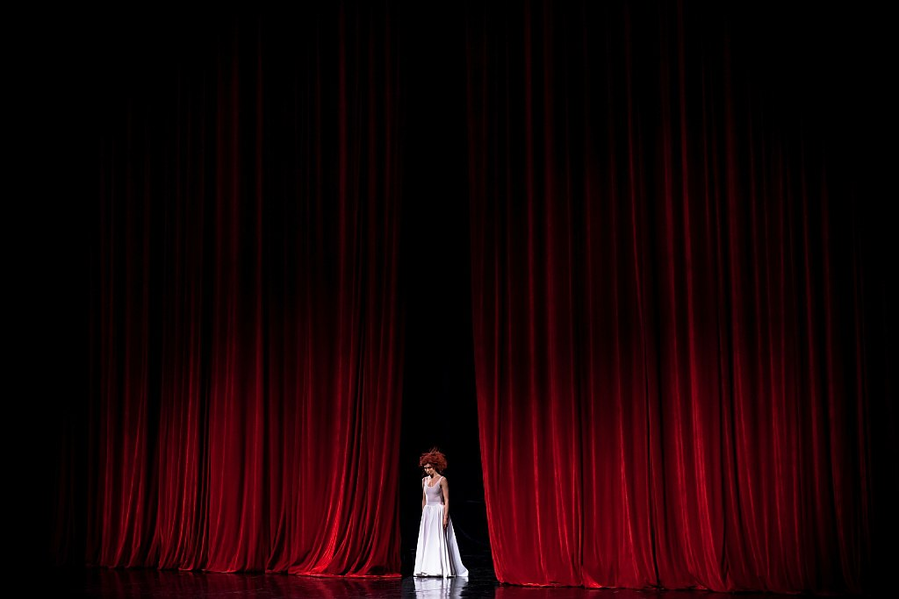

# Спектакль «Fortuna vis Lucem» театра «Новый балет»

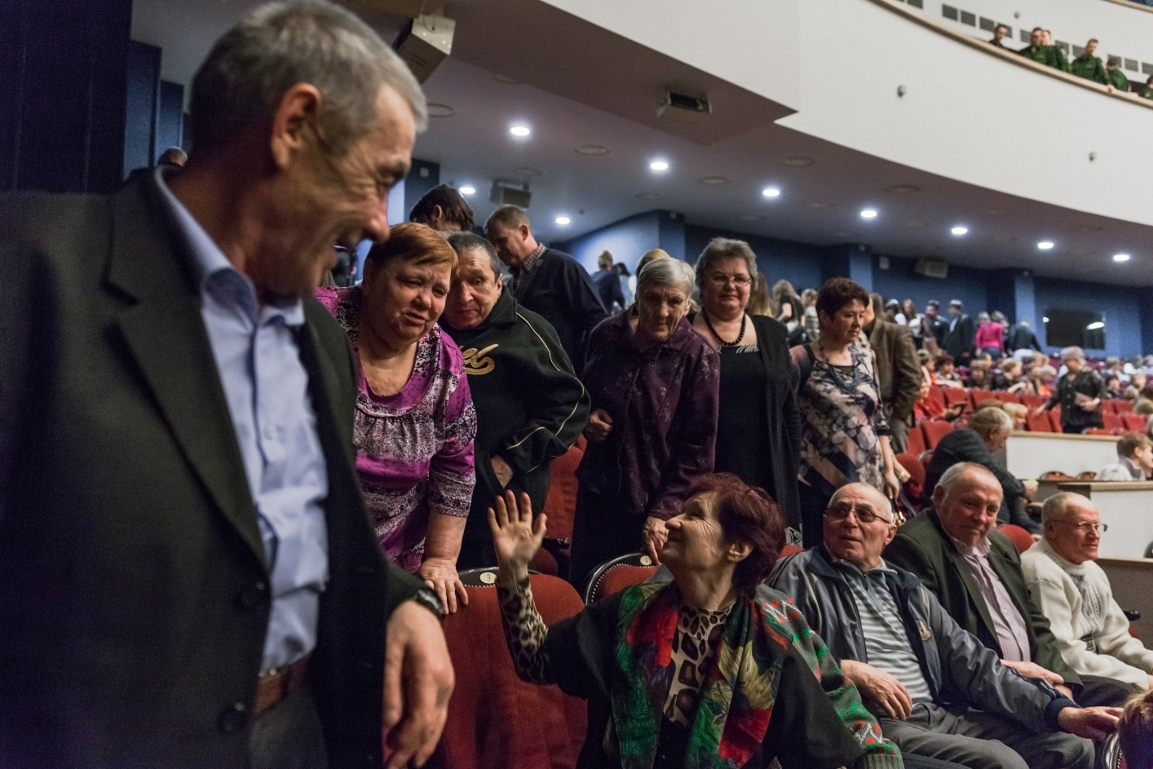

**Бурное обсуждение спектакля во время антракта.**

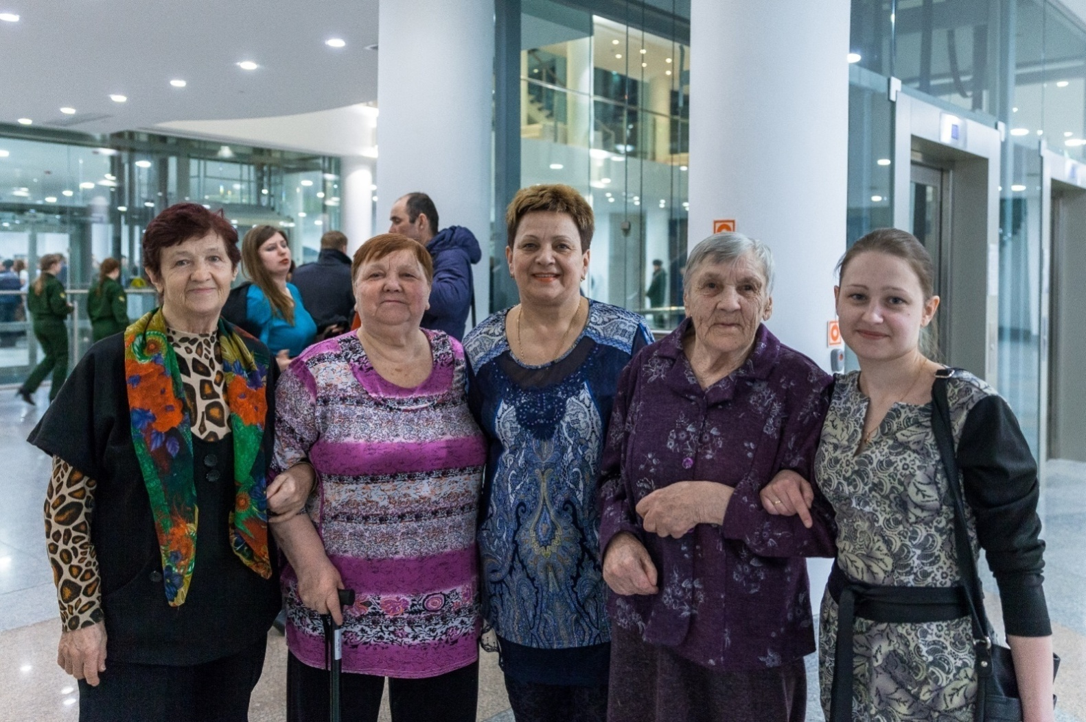

**С хорошим настроением после спектакля…**

